.

Определение. Графиком уравнения с двумя переменными называют геометрическую фигуру, состоящую из всех тех и только тех точек координатной плоскости, координаты которых (пары чисел) являются решениями данного уравнения.

Графиком уравнения $\frac{x^{2}}{25}+\frac{y^{2}}{16}=1$ является кривая, которую называют эллипсом.

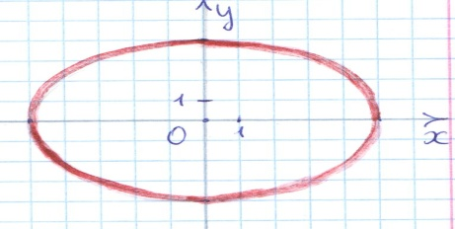
Графиком уравнения (x² +y² +y)² =x² +y² является кривая, которую называют
кардиоидой.
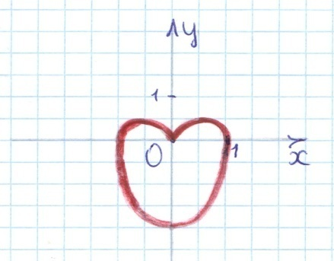
Графики уравнений очень разнообразны. Например, графиком уравнения xy=12 является фигура. Она называется гиперболой. 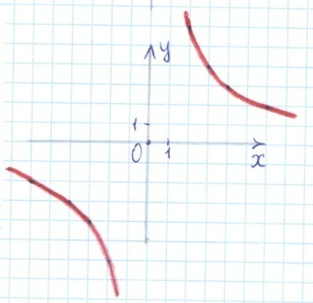
Пример. Уравнение x² + y² +2=2x-2y имеет единственное решение (1;-1). Поэтому его графиком является единственная точка М(1;-1). 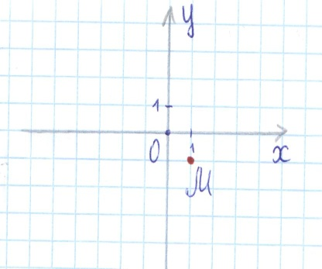

Пример. Постройте график уравнения |x-4|+|y-4|=0. Решение. Т.к. |x-4|»0 и |y-4|»0, то при x≠4 или y ≠4 левая часть уравнения принимает только положительные значения. Поэтому данное уравнение имеет только одно решение – пару чисел (4;4). Следовательно его графиком является единственная точка К(4;4). 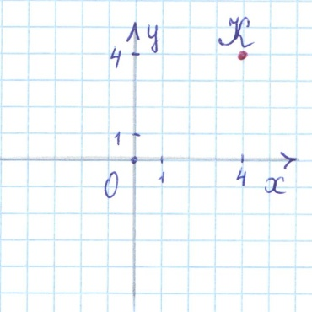
Пример. Постройте график уравнения xy+3y=0.
Решение. Запишем данное уравнение в виде y(x+3)=0. Отсюда y=0 или x+3=0. Следовательно, решениями данного уравнения являются все пары чисел вида (x;0), где x – произвольное число, и все пары чисел вида (-3; y), где y- произвольное число. Все точки, координаты которых имеют вид (x;0), где x – произвольное число, образуют ось абсцисс. Все точки, координаты которых имеют вид (-3; y), где y-– произвольное число, образуют прямую, проходящую через точку (-3;0) параллельно оси ординат. Следовательно, графиком данного уравнения является пара прямых, изображённых на рисунке. 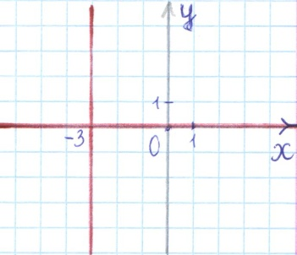
Пример. Постройте график уравнения (x-4)(y-4)=0. Решение. x-4=0 или y-4=0, т.е. x=4 или y=4.
Следовательно, графиком данного уравнения является пара прямых, изображённых на рисунке.
